Вар.8
Найти R общее:
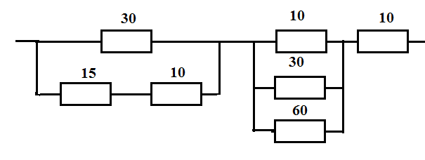
Задача: Определить напряжение U на зажимах нагревательного прибора с сопротивлением R=60 Ом, если сила тока в нем I=2А. Найти мощность Р.
Тест
1. НА РИСУНКЕ ПРЕДСТАВЛЕНА ЭЛЕКТРИЧЕСКАЯ СХЕМА.
К КАКИМ ТОЧКАМ НУЖНО ПОДКЛЮЧИТЬ ВОЛЬТМЕТР, ЧТОБЫ НАЙТИ НАПРЯЖЕНИЕ НА ЛАМПЕ D?
1) 1-2; 2) 2-4; 3) 3-4; 4) 2-3; 5) 1-4.
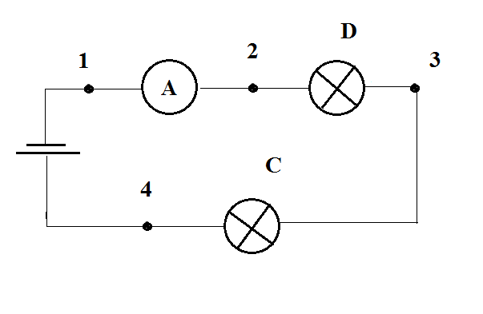

2. Какое напряжение будет в розетке, если вместо нулевого провода подключить фазный?
А) 127 В Б) 220 В В) 380 В Г) 36 В

№ 14. ИЗМЕНИТСЯ ЛИ ВЕЛИЧИНА ТОКА ПРИ ПОСЛЕДОВАТЕЛЬНОМ СОЕДИНЕНИИ СОПРОТИВЛЕНИЙ
1) Увеличивается. 2) Уменьшается . 3) Остается неизменной.

3. СОВОКУПНОСТЬ УСТРОЙСТВ ОБЪЕКТОВ, ОБРАЗУЮЩИХ ПУТЬ ДЛЯ ПРОТЕКАНИЯ ЭЛЕКТРИЧЕСКОГО ТОКА, НАЗЫВАЮТ:
1) Магнитной цепью. 2) Электрической цепью.
3) Источником электрической энергии. 4) Приемником электрической энергии.

4. ВЫБРАТЬ ГРУППУ СОСТОЯЩУЮ ТОЛЬКО ИЗ ДИЭЛЕКТРИКОВ:
1) Вода, стекло, резина, пластик. 2) Дерево, графит, керамика, стекло.
3) Резина, стекло, керамика, дерево.

5. КАКАЯ ИЗ ЛАМП БУДЕТ ГОРЕТЬ ЯРЧЕ, ЕСЛИ МОЩНОСТЬ ЛАМП ОДИНАКОВА?
1) 1. 2) 2. 3). 3. 4) 4.
